Näin rakennat hyönteishotellin
- Löydä tai rakenna laatikko esim. maitopurkki käy, josta tulee hotellin runko. Koululta saa hakea tähän vaiheeseen materiaalia.
- Lisää seinät ja naulaa ne paikoilleen.
- Katkaise koiranputket (muista pestä kätesi), karhuputket, juomapillit. yms. (noin15–20 cm) ja puhdista ne, jotta mehiläiset ja hyönteiset pääsevät sisään.
- Poraa erikokoisia pyöreitä reikiä massiivisiin puupaloihin (älä poraa läpi). Reikien tulee olla syvyydeltään n. 15–20 cm. Käytä erikokoisia poranteriä, 3–12 mm, jotta reiät sopivat eri lajeille.
- Täytä laatikon eri asuinpaikat risulla, reiällisillä puupaloilla, oljella, ruoholla, lehdillä, sammalella ja kävyillä.
- Peitä laatikon etusivu kiinni nidotulla kanaverkolla. Verkko suojaa mehiläisiä ja muita hyönteisiä linnuilta. (ei pakollinen vaihe)
- Ripusta hyönteishotelli ulos aurinkoiselle seinälle n. 1–1,5 metrin korkeudelle. Paikan on hyvä olla suojassa sateelta ja tuulelta. Sijoita lähelle mehiläisten ja muiden pölyttäjien suosimia kasveja.
Valmista! Hyönteishotellissa on tilaa erilaisille mehiläisille ja muille hyönteisille, ja huomaat heti, kun hyönteiset muuttavat uuteen kotiinsa. Vehreässä ympäristössä surisevat mehiläiset ja kimalaiset kuuluvat puutarhaan.
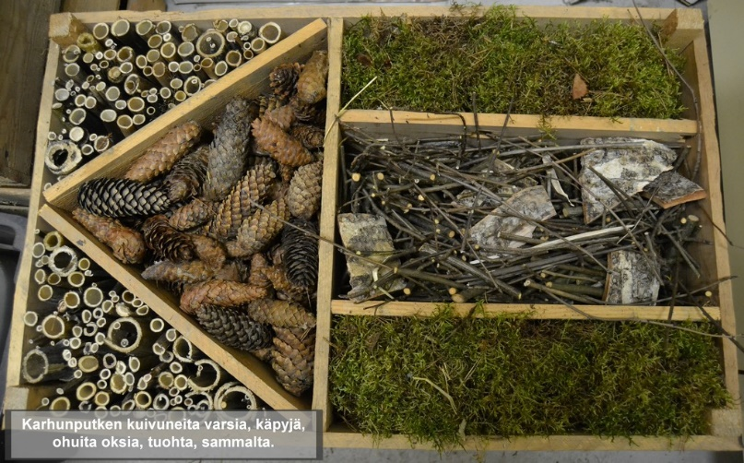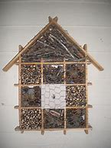
Lisää kuva malleja voit katsoa netistä.

